黄浦区2010学年度第一学期期终基础学业测评
高三化学试卷 2011．1.11
（满分150分，考试时间120分钟）
相对原子质量：H—1，C—12，N—14，O—16，K—39，Ca—40 Fe—56， Ba—137，
S—32，Cu—64，
第I卷（共66分）
注意：请将选择题答案涂写在答题卷上
一、选择题（共10分，每小题2分，只有一个正确选项）
1．化学药品中有很多易燃物，妥善保管，正确使用是防止化学实验室火灾发生的关键，下列化学药品的保存错误的是
A．白磷要储存在冷水中
B．乙醇、乙醚、汽油等应密闭贮存，远离火源
C．钠、钾要密闭在干燥的试剂瓶中妥善保管
D．高锰酸钾、氯酸钾等受热易分解的强氧化剂，应远离易燃物，防止受热和撞击
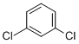
2．下列有机物命名正确的是
A． 2－乙基丙烷 B． 1，3-二氯苯
C．CH₃CH₂CH (OH )CH₃ 丁醇 D． (CH₃)₂C=CH₂ 2，2－二甲基乙烯
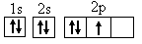
3．下列化学用语错误的是
A．羟基的电子式为 B．氮原子的轨道表示式为
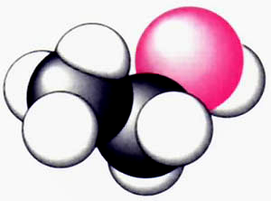
C．次氯酸的结构式为 H—O—Cl D．乙醇分子的比例模型为
4．下列说法正确的是
A．纸上层析可以用于混合液中离子的分离和检验
B．原子最外层电子数＜4的元素是金属，最外层电子数＞4的元素是非金属
C．水解平衡的移动不能用勒沙特列原理解释
D．对未知溶液通电后，灯泡亮度大的为强电解质，灯泡亮度小的为弱电解质
5．分类是化学研究的重要方法，下列各组物质的分类正确的是
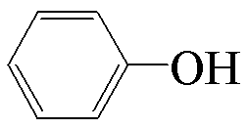
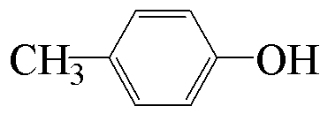
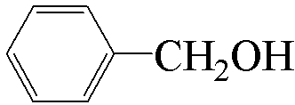
A．同位素：D₂、H₂、T₂ B．同系物： 、 、
C．非电解质：NH₃、C₂H₅OH、Cl₂ D．含极性键的分子晶体：CO₂、CCl₄、NH₃
二、选择题（共36分，每小题3分，只有一个正确选项）
6．白磷(P₄)分子呈正四面体结构，如图所示： 。意大利罗马大学的Fulvio Cacace教授受白磷分子结构的启发又合成了和白磷分子极具类似的N₄分子。已知断裂1mol N—N键需吸收167kJ的能量，生成1mol N≡N键放出942kJ的能量。判断下列说法正确的是
A．N₄转化为N₂的过程是一个放热过程 B．N₄的沸点比P₄ (白磷)的高
C．N₄与N₂互为同分异构体 D．N₄晶体属于原子晶体
7．下列各图中，表示正反应是吸热反应的是
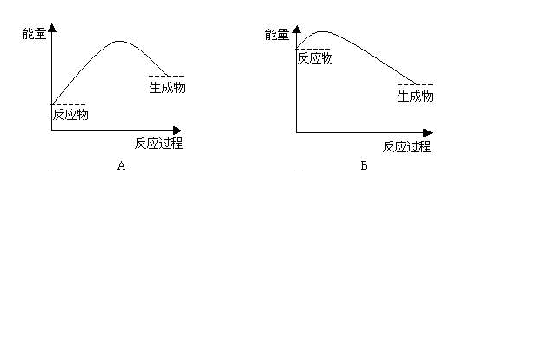
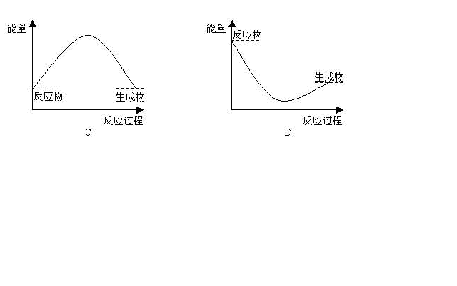

8．某溶液中存在五种离子：NO₃－、SO₄^{2－}、Fe³⁺、H⁺和一种未知离子，它们物质的量浓度之比为2:3:1:3:1，则未知离子可能为
A．Fe²⁺ B．Ba²⁺ C．C1－ D． M g²⁺
9．现有一瓶甲、乙的混合物，已知甲、乙属同系物，甲、乙某些性质如下：
物质 | 分子式 | 熔点（℃） | 沸点（℃） | 密度（g/cm³） | 水溶性
甲 | C₃H₆O₂ | －98 | 57.5 | 0.93 | 可溶
乙 | C₄H₈O₂ | －84 | 77 | 0.90 | 可溶
根据物理性质，将混合物中甲、乙分离的最佳方法是
A．萃取 B．加热升华 C．蒸馏 D．分液
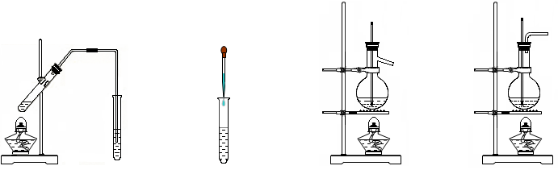
10．利用下列装置（部分仪器已省略），能顺利完成对应实验的是

A．制硝基苯 B．制氢氧化亚铁 C．实验室制乙烯 D．石油的蒸馏
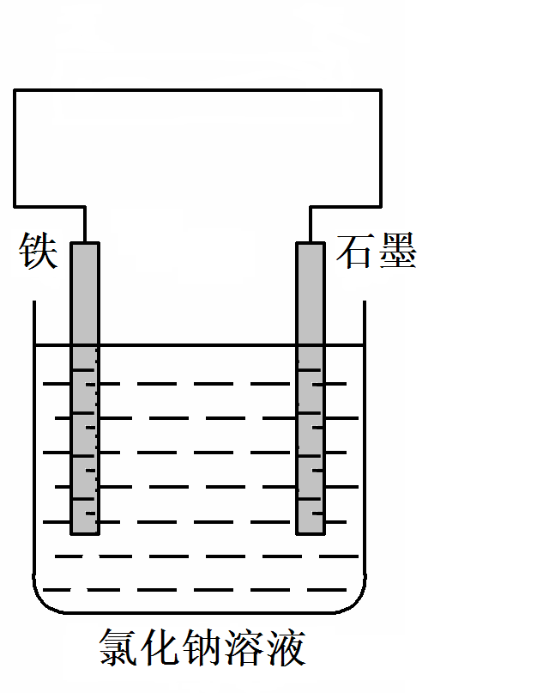
11．关于右图装置的说法正确的是
A．铁电极附近滴加酚酞试液，酚酞变红
B．铁电极发生氧化反应
C．电子由石墨经导线流向铁
D．石墨电极有气泡产生
12．设N_{A}为阿伏加德罗常数，下列叙述合理的是
A．常温常压下，1molNaHCO₃投入足量稀盐酸，反应完成后，可逸出N_{A}个CO₂分子
B．在含有1mol CH₃COO－的醋酸钠溶液中， Na＋数目略大于N_{A}
C．室温下，42.0 g乙烯和丙烯的混合气体中含有的碳原子数a的数值范围约为：
1.204×10²⁴＜a＜1.806×10²⁴
D．标准状况下，22.4 L甲苯所含的分子数约为6.02×10²³
13．在浓盐酸中H₃AsO₃与SnCl₂反应的离子方程式为：
3SnCl₂＋12Cl－＋2H₃AsO₃＋6H＋＝2As＋3SnCl₆^{2－}＋6M
关于该反应的说法中正确的是
A．氧化性：SnCl₂＞SnCl₆^{2－} B．还原性：Cl－＞As
C．M为OH－ D．H₃AsO₃是氧化剂
14．在淀粉碘化钾溶液中加入少量次氯酸钠溶液，并加入少量的稀硫酸，溶液立即变蓝，在上述溶液中加入足量的亚硫酸钠溶液，蓝色逐渐消失。下列判断正确的是
A．氧化性：ClO –＜I₂＜SO₄^{2–}
B．向氯水中加入亚硫酸钠溶液，氯水不褪色
C．酸性次氯酸钠溶液可使淀粉碘化钾试纸变蓝
D．溶液中次氯酸根可以与亚硫酸根可以共存
15．利用下图所示的有机物X可生产S-诱抗素Y。下列说法正确的是
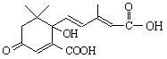
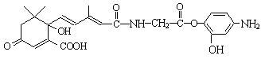
X Y
一定条件

A．Y既可以与FeCl₃溶液发生显色反应，又可使酸性KMnO₄溶液褪色
B．1 molY与足量NaOH溶液反应，最多消耗3 mol NaOH
C．1 molX最多能加成9 molH₂
D．X可以发生氧化、取代、酯化、加聚、缩聚反应
16．向一定量的K₂CO₃溶液中缓慢滴加稀盐酸，并不断搅拌。随着盐酸的加入，溶液中离子数目的相应变化如图所示，四条直线与溶液中的离子的对应关系，完全正确的是
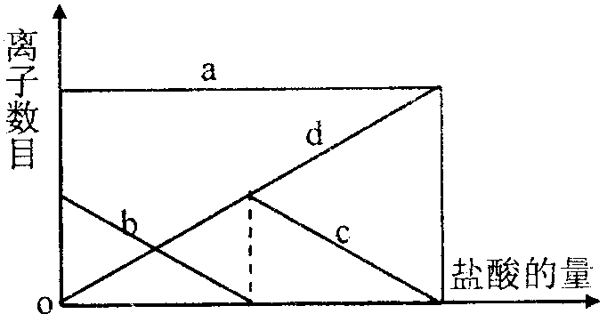
 | a | b | c | d
A | K⁺ | CO₃^{2—} | HCO₃— | Cl—
B | K⁺ | CO₃^{2—} | Cl— | HCO₃—
C | Cl— | K⁺ | CO₃^{2—} | HCO₃—
D | K⁺ | HCO₃— | CO₃^{2—} | Cl—

17．在铁与铜的混和物中，加入一定量的稀硝酸，充分反应后剩余金属m₁g，再向其中加入一定量的稀硫酸，充分振荡后，剩余金属m₂g，m₁与m₂的关系是
A．m₁ g固体中一定有铁 B．m₁可能等于m₂
C．m₁一定大于m₂ D．m₁可能大于m₂

三、选择题（共20分，每小题4分，1至2个正确选项，只有1个正确选项的，多选不给分；有2个正确选项的，选对一个给2分，选错一个该小题不给分）。
18．下列离子方程式正确的是
A．铝与足量氢氧化钠溶液反应 Al＋2OH－→ ＋H₂↑
B．向硫酸氢铵溶液中加入少量氢氧化钠溶液 H＋＋OH－→H₂O
C．硫酸亚铁溶液在空气中变质 8Fe²⁺＋3O₂＋6H₂O→4Fe³⁺＋4Fe(OH)₃↓
D．氢氧化钠溶液中通入过量二氧化碳 CO₂＋OH－→
19．右图为Ba(OH)₂和Ca(OH)₂的溶解度曲线，现有一份氢氧化钙和氢氧化钡混合溶液样品。关于该混合溶液说法错误的是
Ba(OH)₂
Ca(OH)₂
80
20
3.89
101
S/g
t/℃
A．其他条件不变，将80 ℃的混合液降温至20℃，其溶液中所含的Ca(OH)₂的物质的量不会发生改变
B．其他条件不变，将80 ℃的混合液降温至20℃，此时溶液中Ba(OH)₂和Ca(OH)₂的浓度相同
C．若混合液是大量Ba(OH)₂和少量Ca(OH)₂组成，可以先制得80 ℃的浓溶液，降温结晶过滤后可获得较纯净的Ba(OH)₂晶体
D．若混合液是大量Ca(OH)₂和少量Ba(OH)₂组成，可以在80 ℃蒸发溶剂，蒸发至晶体析出后，趁热过滤获得较纯的Ca(OH)₂晶体

20．为探究温度、压强对可逆反应A(g)+B(g) C(g)+D(s)的影响，在起始容积为10L的密闭容器中充入1molA和1molB。分别进行了如下各组实验，各组实验的起始状态相同，②③④组是在①的基础上作出的改变，测得不同条件下平衡时各物质浓度见下表。第①组：保持温度不变；第②组：只改变体系体积；第③组：只升高温度；第④组：某同学只改变某一种实验条件测得的实验数据。
 | A | B | C
① | 0.05mol·L⁻¹ | amol·L⁻¹ | 0.05mol·L⁻¹
② | bmol·L⁻¹ | bmol·L⁻¹ | 0.122mol·L⁻¹
③ | 0.06mol·L⁻¹ | 0.06mol·L⁻¹ | 0.04mol·L⁻¹
④ | 0.07mol·L⁻¹ | 0.07mol·L⁻¹ | 0.098mol·L⁻¹
分析相关数据后，同学得出下列结论，其中正确的是
A．第①组实验中a=0.05mol·L⁻¹
B．第②组实验中，b＜0.05mol·L⁻¹
C．由①与③组数据的比较，可判断出正反应是吸热反应
D．由①与④组数据的比较，可判断该同学改变的条件不可能与温度有关。
21．下列实验过程中产生的现象与对应的图形正确的是
A．盐酸中加入NaAlO₂溶液
沉
淀
质量
0 n(NaAlO₂)
B．SO₂气体通入溴水中
pH

7

0 n(SO₂)
0 n(NH₃)
D．氨气通入
醋酸溶液中
导
电
能
力
0 n(H₂O)
pH
7

1
盐酸
醋酸
C．pH=1的醋酸和盐酸分别加水稀释

22．下列有关室温下的盐酸溶液和醋酸溶液的说法中正确的是
A．pH =1，体积相同的盐酸和醋酸溶液分别与等体积的pH=13氢氧化钠溶液混合，混合后的溶液pH前者＜后者
B．1 mol·L^{－1}体积相同的盐酸和醋酸溶液分别与等浓度的氢氧化钠溶液恰好完全反应，所耗氢氧化钠的体积相同
C．1 mol·L^{－1}的盐酸和1 mol·L^{－1}的醋酸的混合溶液与氢氧化钠溶液恰好完全反应时，反应后溶液中c(CH₃COO－)＋c(Cl－)＜c(Na⁺)
D．pH = 1的盐酸和pH =1的醋酸的混合溶液与氢氧化钠溶液混合后，溶液pH＝7，则溶液中c(CH₃COO－)＞c(Na⁺)
第II卷（共84分）
注意：请将答案填写在答题卷上。
四、（本题共24分）
23．有Fe^{2＋}、NO₃－、NH₄＋、Fe^{3＋}、H＋ 和H₂O六种微粒分别属于同一个氧化还原反应中的反应物和生成物。
（1）请将除NO₃－以外的反应物和生成物填写在下列空格中，并配平该离子方程式。
NO₃－
＋ ＋ → ＋ ＋

（2）请标出上述反应的电子转移的方向和数目。
（3）反应中还原剂是___________ 还原产物是____________。
（4）现在若改用SO₂将0.1mol NO₃－还原为NH₄＋，则需要SO₂的物质的量为_______mol。

24．五种短周期元素的原子结构及相关物质性质的信息如下表：
 | A | B | C | D | E
原子结构 | 失去电子后变成质子， | 最外层电子数是次外层电子数的3倍。 |  | L层电子数等于K层和M层电子数之和。 | 最外层电子排布为（n+1）s^{n}(n+1)p^{(n+3)}。
物质性质 |  |  | 其最高价氧化物对应水化物的碱性是短周期元素中最强的。
请根据信息回答下列问题：
（1）E元素位于周期表第____周期第______族。B元素原子的电子排布式为 。B与C按物质的量1:1形成的化合物的电子式为__________。
（2）A、D两种元素形成的化合物的空间构型为___________；它与A、B、C三种元素形成的化合物反应，除水外，还可以生成_________和__________。
（3）A与B、D、E分别形成的常见化合物属于 晶体，其中熔沸点最高的是________（用化学式表示）
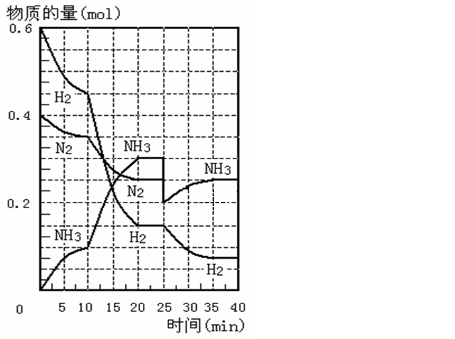
25．500℃时，将H₂和N₂置于一容积为2L的密闭容器中发生反应。反应过程中H₂、N₂和NH₃物质的量变化如右图所示，分析图像完成下列填空：
（1）0—10分钟，N₂的平均反应速率为 ___________mol·L^{－1}·min^{－1}， 0—10分钟与10到20分钟两个时间段中，N₂的反应速率之比为_________。反应在第10min可能改变的条件是____________，运用图像信息说明该条件不是升温的原因是________________。
（2）20分钟平衡时的平衡常数K的数值为_____________。保持温度不变，反应进行至25min时，抽去0.1mol氨，此时平衡常数K将_______(填“增大”或“减小”或“不变”)。达到新平衡后的逆反应的化学反应速率比原平衡状态_____（填“大”或“小”或“不变”）。
（3）在图中画出25min—40min时间段内N₂的物质的量的变化图像。

五、（本题共24分）
26．下图是苯与溴发生反应并进行产物检验的反应装置，具体实验过程如下：
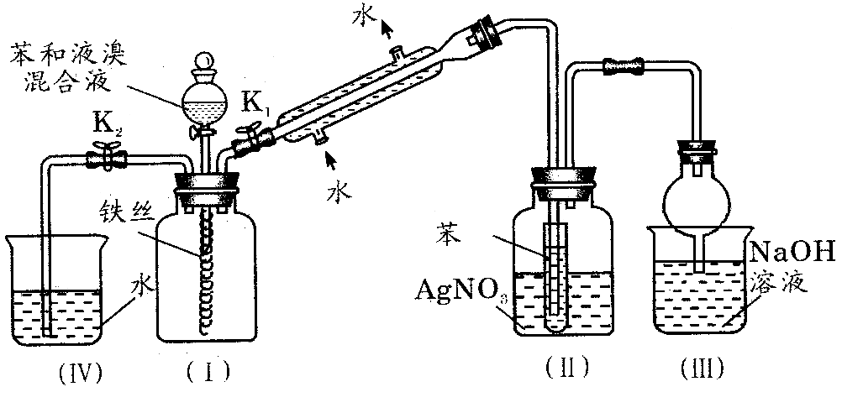

（1）实验开始时，应关闭K₂，开启K₁，向装置（Ⅰ）中滴加苯和液溴的混合液，要使分液漏斗中的液体顺利流下，需要进行的操作是__________________________________。
（2）反应开始一段时间后，在装置（Ⅱ）中小试管内可能观察到的现象是__________________，小试管中苯的作用是____________________。小试管外可能观察到的现象是________________________________________________。根据____装置（填装置序号）的现象能证明苯和溴发生的反应是取代反应。
（3）实验装置中的冷凝管“左低右高”的放置目的是_____________________________，整套实验装置中能防止倒吸的装置是______________（填装置序号）。
（4）反应结束后，开启K₂， 关闭K₁和分液漏斗活塞，用冷毛巾紧捂装置（Ⅰ）的广口瓶。装置（Ⅰ）中出现的现象是_________________________________________________。

27．实验室用燃料法测定某种氨基酸（CxHyOzNp）的分子式组成，取Wg该种氨基酸放在纯氧中充分燃烧，生成CO₂、H₂O和N₂。现用下图所示装置进行实验（铁架台、铁夹、酒精灯等未画出）。请回答有关问题：
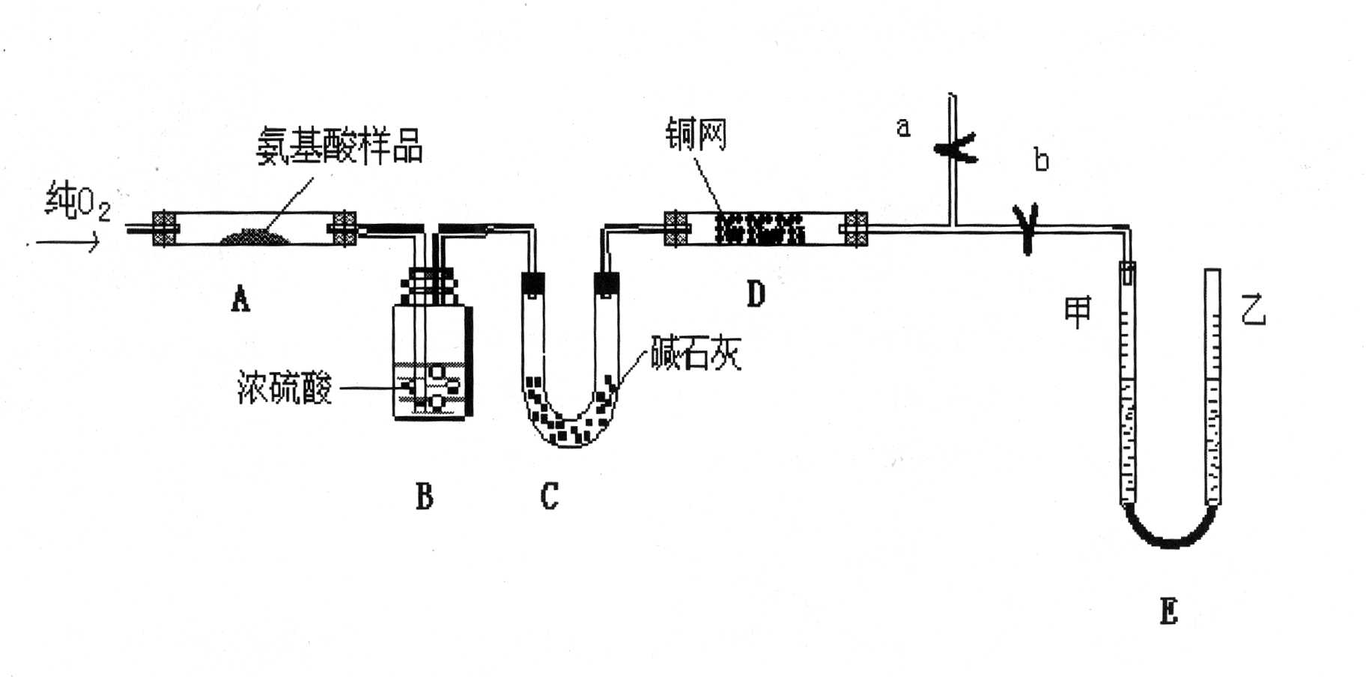

（1）实验开始前，按图装好装置，检验装置气密性，打开止水夹b，关闭止水夹a，向装置中通入一定量氧气，并封闭进气口，若观察到_________________________________，则证明装置气密性良好。
（2）打开止水夹a后，再关闭止水夹b，通入一段时间的纯氧，通入氧气的目的是
________________________，之后关闭止水夹a，打开止水夹b。
（3）加热A、D，缓缓通入纯氧，使氨基酸样品发生燃烧，装置D中的铜网的作用是________________________，实验前后需要通过称量获取相关数据的装置是_________。
（4）E装置的作用是测量 的体积，并由此确定待测氨基酸中含有的 的质量，为了较准确地测量该气体的体积。在读反应前后甲管中液面的读数求其差值的过程中，应注意 （填代号）。
a．视线与粗细蓝线的交界点相平
b．等待片刻，待乙管中液面不再上升时，立刻读数
c．读数时应上下移动乙管，使甲、乙两管液面相平
d．读数时不一定使甲、乙两管液面相平
（5）氨基酸燃烧完全后，是否需要继续通入氧气 ____（填“是”或“否”），其理由是___________
_________________________________________________________。
六、（本题共20分）
28．以某石油裂解产品为起始原料进行有机合成，合成路线如图所示：
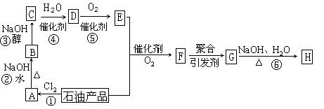

已知：F的分子式为C₄H₆O₂，G的分子式为(C₄H₆O₂)_{n}，H的分子式为(C₂H₄O)_{n}。
又知：①2CH₂=CH₂+2CH₃ CH₂COOH+O₂ 2C₅H₈O₂(丙酸乙烯酯)+2H₂O。
②乙炔水化

请回答下列问题：
⑴指出下列物质所含官能团的名称： D__________，E ___________。
⑵写出C的结构简式：____________________，写出H的名称_______________。
⑶写出相关反应的反应类型:① 、③ 、⑥
⑷写出相关反应的化学方程式：
A→B：
F→G：

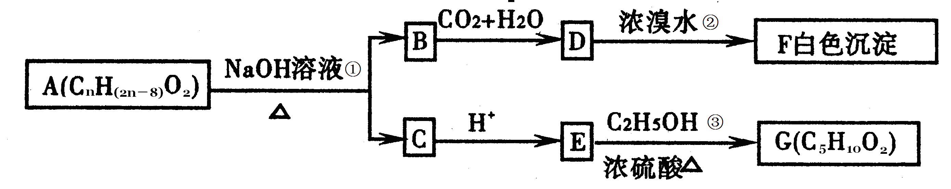
29．药用有机化合物A为一种无色液体。将1.50gA完全燃烧，产生的气体全部通入足量的澄清石灰水溶液，将所得沉淀过滤，干燥，称量，质量为9g。从A出发可发生如图所示的一系列反应：
（1）A物质的分子式为___________，E的结构简式为_______________________。
（2）关于D物质的性质叙述正确的选项有__________
（a）可以与氢氧化钠溶液反应 （b）遇淀粉溶液显蓝紫色
（c）不能与碳酸钠溶液反应 （d）可以被空气氧化
（3）写出有机物B与CO₂和H₂O反应的化学方程式
___________________________________________________________________
（4）E有一类同分异构体，不与氢氧化钠溶液反应，不发生水解，但能与其它物质发生酯化反应和银镜反应，E的这一类同分异构体含有的官能团有_________和__________，写出这些同分异构体的结构简式__________________________________。

七、（本题共16分）
30．已知NH₄＋离子与HCHO在水溶液中发生如下反应：
4 NH₄＋＋6HCHO→(CH₂)₆N₄＋4H＋＋6H₂O
现有一瓶失去标签的铵盐，已知其中氮元素只存在在NH₄＋中，为测其氮的含量，现称取2.62g样品，溶于水后加入足量甲醛配成100mL溶液，从中取出10.00mL，加适量水后滴入数滴酚酞试液，再用0.100mol/L的NaOH溶液滴定，装有氢氧化钠溶液的滴定管初读数为0.20mL，当滴到溶液出现粉红色，且在半分钟内不褪去时，末读数为19.40mL。
试计算：
（1）滴定过程中消耗氢氧化钠溶液____________ mL。
（2）与样品发生反应的甲醛的物质的量为_________mol。
（3）该铵盐中氮的质量分数。（计算过程和结果请保留3位有效数字）

31．现在有一种含氧酸盐的固体试样，经测定，该固体含2种金属元素和两种非金属元素。其中酸根由一种金属元素和氧元素组成，且两种元素质量比为7∶8。为进一步确定该固体成分，现将4.68g该固体试样溶于水，滴加适量稀硫酸后，再加入2.24g铁粉，铁粉与酸根恰好完全反应生成Fe²⁺。向反应后的溶液中加入一定量的KOH溶液至刚好将Fe²⁺沉淀完全，过滤；将沉淀充分加热后得到Fe₂O₃ 4.8g。将滤液在一定条件下蒸发可得到一种纯净的不含结晶水的含氧酸正盐(不是复盐)A，测得其质量为13.92g。
（1）A的化学式为____________。
（2）该盐含有的金属元素是__________。
（3）通过计算推断该盐的化学式。
黄浦区2010学年高考化学模拟卷2011.1
（考试时间120分钟 满分150分）
第I卷（共66分）
一、５×２′＝１０分
题号 | 1 | 2 | 3 | 4 | 5
答案 | C | B | B | A | D
二、１２×３′＝３６分
6 | 7 | 8 | 9 | 10 | 11 | 12 | 13 | 14 | 15 | 16 | 17
A | A | D | C | C | B | B | D | C | D | A | C
三、５×４′＝２０分
18 | 19 | 20 | 21 | 22
BD | B | AD | C | BC
第II卷（共84分）
四、（本题共24分）
23．（7分）
（1）（2）
NO₃－
8Fe^{2＋}
10H＋
NH₄＋
8Fe^{3＋}
3H₂O
8e

＋ ＋ → ＋ ＋

（3）Fe^{2＋} , NH₄＋
（4）0．4mol。

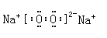
24．（9分）
（1）3，ⅦA，1s²2s²2p⁴，
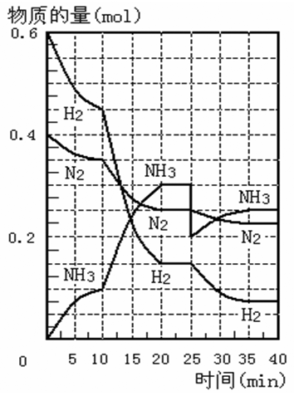
（2）折线型，Na₂S，NaHS
（3）分子，H₂O
25．(8分)
（1）0.0025mol·L^{－1}·min^{－1}；1:2；加入催化剂；三种气体物质的速率增加倍数相同。
（2）426.9,不变，小
（3）在上图中画出25min——40min时间段内N₂的物质的量的变化图像。
五、（本题共24分）
26．（11分）
（1）打开分液漏斗上盖，在打开分液漏斗活塞；
（2）小试管中苯的颜色变成棕红色,有气泡；吸收挥发的溴单质，防止它干扰溴化氢的检验；
小试管口有白雾产生，硝酸银溶液中产生淡黄色沉淀； （Ⅱ）
（3）使冷凝回流的反应物苯和液溴回到（Ⅰ）中继续反应。 （Ⅱ）（Ⅲ）
（4）（Ⅵ）中的水倒吸进入（Ⅰ）； 有密度比水大，不溶于水的油状液体沉于广口瓶（Ⅰ）的底部。
27． （13分）
（1）E装置管内液面甲低乙高，并维持不变。
（2）赶走装置内的空气（或氮气）。
（2）除去氧气，BC
（3）氮气，氮元素（或N），ac
（4）是，将滞留在装置中的CO₂、H₂O、N₂赶入相应的检测装置，确保测量数据的准确。
六、（本大题20分）
28．（11分) ⑴醛基，羧基
⑵ CH₂=CH-OH 聚乙烯醇
⑶加成，消去，取代（或水解）
(4)写出相关反应的化学方程式：
NaOH
△
A→B： CH₂ ClCH₂Cl＋H₂O CH₂ClCH₂-OH＋HCl

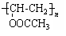
F→G：nCH₃COOCH=CH₂，
29．（9分）
- C₉H₁₀O₂，CH₃CH₂COOH
- ad
+ CO₂ + H₂O NaHCO₃+

（4）醛基；羟基。CH₃CH(OH)CHO，CH₂(OH)CH₂CHO
七、（本题共16分）
30．（7分）（1）19.20 （2）2.88×10^{－2} （3）0.103
31． （9分）(1）K₂SO₄ （2）钾和铁 （3）K₂FeO₄·2H₂O

